**INSTITUTO DE EMPRENDEDORES USIL**

SISTEMA DE CONDOMINIO

Computación e Informática

Profesor: Coronel Castillo, Gustavo

Curso: Taller de Programación Web

Integrantes:

* Barrios Leiva, Jonathan.
* Casani Rojas, Yessenia.
* Castillo Arevalo, Luciola.
* Choquecahuana Dongo, Sulma.
* Del Águila Chávez, Exson Nemias.

2017

Contenido

Casos de uso 3

Modelo de Base de Datos 4

Documentación de Casos de Uso 6

**1.1** **Registro de Propietario** 6

**1.2** **Gestión de Inmuebles** 7

**1.3** **Gestión de Agua** 8

**1.4** **Mantenimiento de Inmueble:** 9

**1.5** **Alquiler de Auditorio** 10

**1.6** **Gestión de Inmuebles** 11

**1.7** **Gestión de Reporte** 12

# Casos de uso

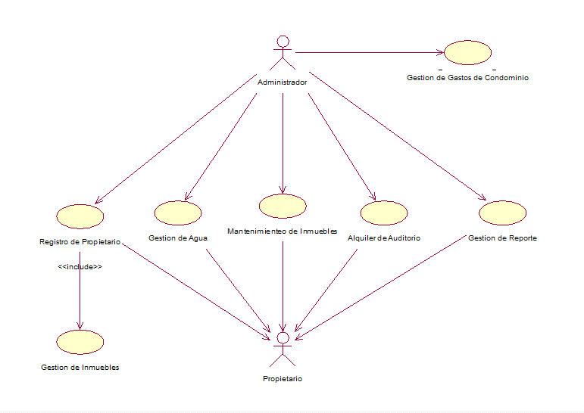

# Modelo de Base de Datos

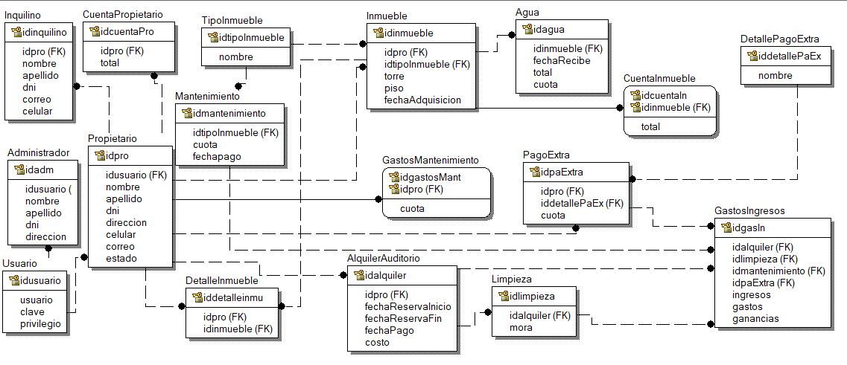

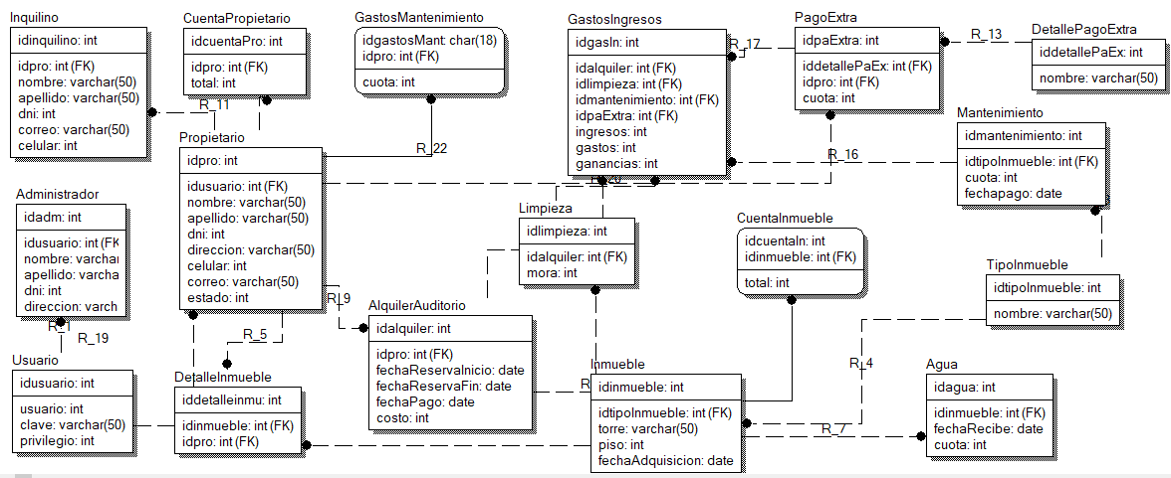

# Documentación de Casos de Uso

### **Registro de Propietario**

|  |  |
| --- | --- |
| Autor: | TEAM JEAGUERS |
| Descripción: | El documento describe los procedimientos para Gestionar Registro de Propietarios |
| Actores: | Propietario, Administrador |
| Precondiciones: | Que la persona sea dueña de un Inmueble. |
| Flujo Normal: | - El caso de uso inicia cuando el propietario solicita registrarse.  - El administrador ingresa al sistema.  - El administrador accede al formulario de registro.  - El administrador solicita datos al propietario.  - El propietario brinda los datos.  - El administrador llena el formulario.  - El administrador registra los datos.  - El sistema valida datos y registra.  - El caso de uso termina cuando el administrador otorga usuario y clave al propietario. |
| Flujo Alternativo: | Se cancela registro cuando ingresa datos inválidos. |

### **Gestión de Inmuebles**

|  |  |
| --- | --- |
| Autor: | TEAM JAEGERS |
| Descripción: | El documento describe los procedimientos para Gestionar Proceso de Inmuebles de condominio. |
| Actores: | Propietario, administrador |
| Precondiciones: | Que el propietario actual tenga como mínimo un inmueble. |
| Flujo Normal: | * El caso de uso de negocio comienza cuando el administrador registra los inmuebles. * El administrador debe tener un registro detallado de los antiguos y nuevos dueños de los inmuebles a la fecha. * El administrador registra el piso y torre del inmueble. |
| Flujo Alternativo: | * Si el propietario vende su inmueble se anula el registro de este. |
| Categoría : | * Este caso de uso de negocio es proceso principal del condominio. |
| Riesgo: | * Descenso de alquiler de inmueble. |

### **Gestión de Agua**

|  |  |
| --- | --- |
| Autor: | TEAM JEAGUERS |
| Descripción: | El documento describe los procedimientos para la Gestión de Agua |
| Actores: | Propietario, Administrador |
| Precondiciones: | Que se tenga el recibo de agua del mes. |
| Flujo Normal: | - El caso de uso inicia cuando el administrador tiene el monto total del agua.  - El administrador ingresa el monto al sistema.  - El sistema divide el pago entre los propietarios.  - El administrador guarda las cuotas.  - El caso de uso termina cuando el propietario obtiene su cuota |
| Flujo Alternativo: | Se cancela si existe error en el monto del agua. |

### **Mantenimiento de Inmueble:**

|  |  |
| --- | --- |
| Autor: | TEAM JAEGERS |
| Descripción: | El documento describe los procedimientos sobre Mantenimiento de Inmuebles del Condominio. |
| Actores: | Propietario y Administrador |
| Precondiciones: | Que el propietario actual pague los cinco primeros días de cada mes. |
| Flujo Normal: | * El caso de uso de negocio inicia cuando el propietario paga la cuota. * El administrador verifica el pago de las cuotas. * El administrador autoriza el mantenimiento del inmueble. |
| Flujo Alternativo: | * Si el propietario no efectúa el pago, no se realiza el mantenimiento. |
| Categoría : | * Este caso de uso de negocio es proceso principal del condominio. |
| Riesgo: |  |

### **Alquiler de Auditorio**

|  |  |
| --- | --- |
| Autor: | TEAM JEAGUERS |
| Descripción: | El documento describe los procedimientos para Gestionar Alquiler de Auditorio |
| Actores: | Propietario, Administrador |
| Precondiciones: | Que se realice con anticipación. |
| Flujo Normal: | - El caso de uso inicia cuando el propietario solicita el auditorio.  - El administrador solicita la fecha.  - El administrador solicita pago al propietario.  - El propietario paga.  - El administrador registra en el sistema la reserva del auditorio.  - El sistema valida y guarda.  - El caso de uso termina cuando el propietario obtiene su reserva |
| Flujo Alternativo: | Se cancela si no está disponible la fecha solicitada |

### **Gestión de Inmuebles**

|  |  |
| --- | --- |
| Autor: | TEAM JAEGERS |
| Descripción: | El documento describe los procedimientos para Gestionar Proceso de Inmuebles de condominio. |
| Actores: | Propietario, administrador |
| Precondiciones: | Que el propietario actual tenga como mínimo un inmueble. |
| Flujo Normal: | * El caso de uso de negocio comienza cuando el administrador registra los inmuebles. * El administrador debe tener un registro detallado de los antiguos y nuevos dueños de los inmuebles a la fecha. * El administrador registra el piso y torre del inmueble. |
| Flujo Alternativo: | * Si el propietario vende su inmueble se anula el registro de este. |
| Categoría : | * Este caso de uso de negocio es proceso principal del condominio. |
| Riesgo: | * Descenso de alquiler de inmueble. |

### **Gestión de Reporte**

|  |  |
| --- | --- |
| Autor: | TEAM JEAGUERS |
| Descripción: | El documento describe los procedimientos para Gestión de Reportes |
| Actores: | Propietario, Administrador |
| Precondiciones: | Que se soliciten los reportes |
| Flujo Normal: | - El caso de uso inicia cuando el administrador sacará las cuentas mensuales.  - El administrador solicita reporte específico al sistema.  - El sistema devuelve los reportes solicitados con los datos.  - El caso de uso termina cuando el reporte llega a los propietarios |
| Flujo Alternativo: | Se cancela si hay error de sistema. |